聚美智数API商品使用指南

1. 在购买页面按自己的需求购买相对应的商品套餐包。然后点击购买根据流程完成支付。

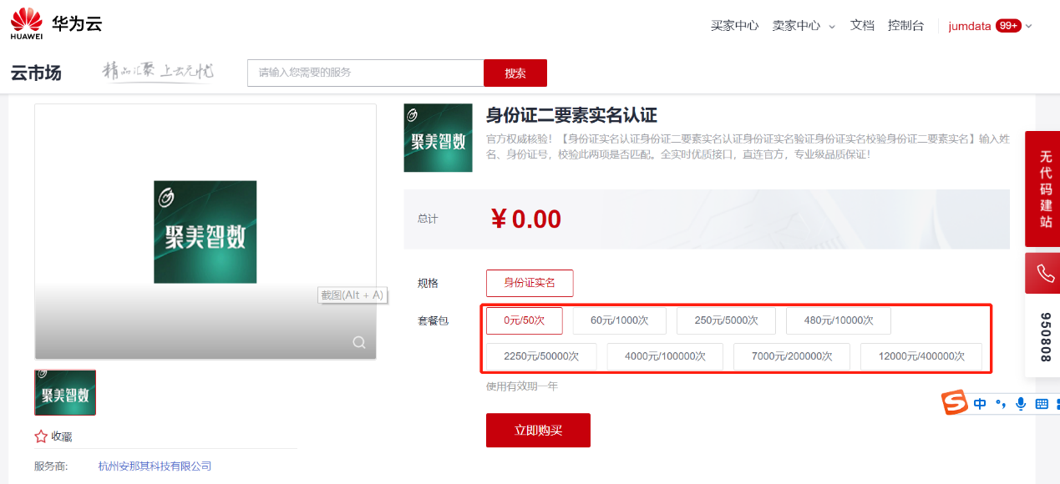

1. 购买之后在订单支付成功页点击“返回我的云市场”，或在云市场首页点击“买家中心”，进入到“[我的云市场>已购买的服务](https://console.huaweicloud.com/marketplace/tenant/?region=cn-north-4&locale=zh-cn#/market/order/purchasedProducts)”商品列表页，或是直接点击已购买的服务链接进入商品列表页面。（已购买的服务链接 <https://console.huaweicloud.com/marketplace/tenant/?region=cn-east-3&locale=zh-cn#/market/order/purchasedProducts>）

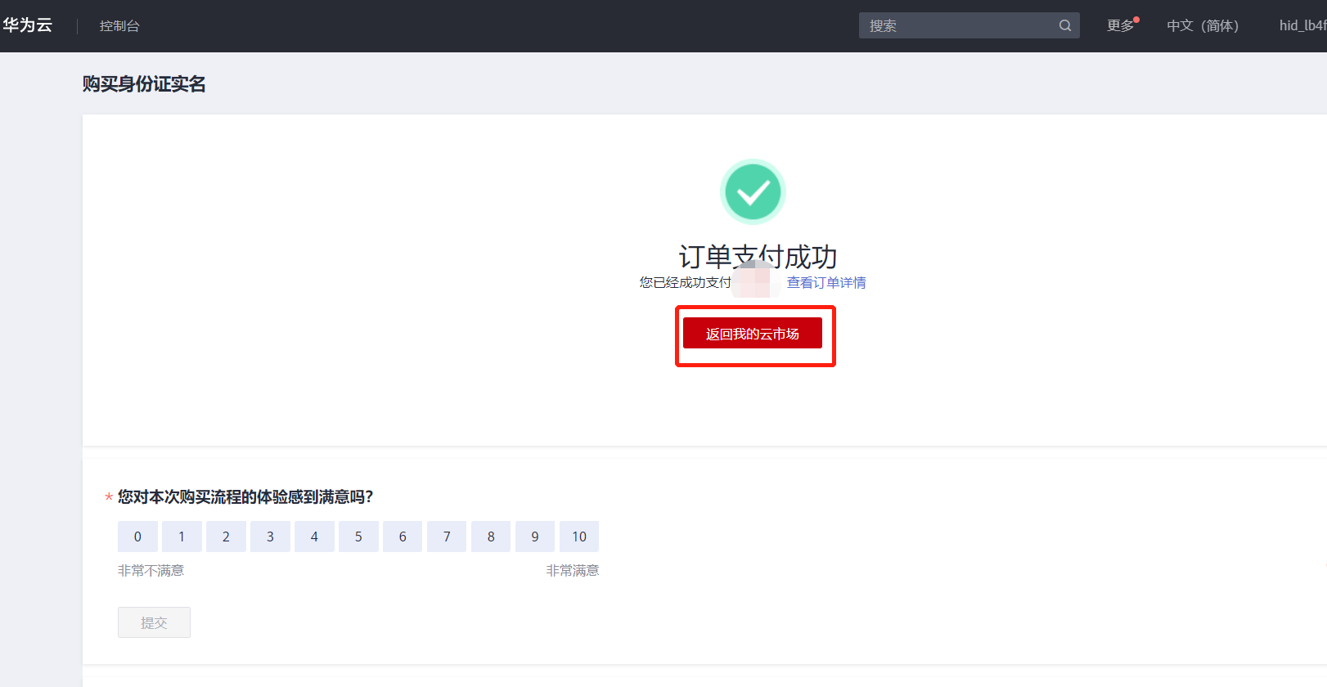

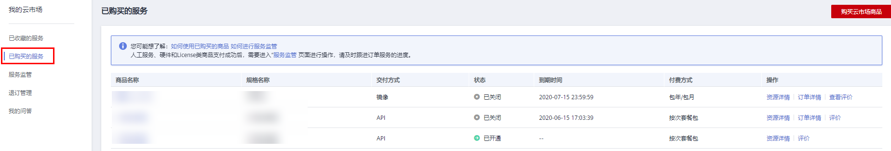

1. 在已购买的服务列表中找到该商品的名称，点击右侧操作栏的“资源详情”，可查看商品的AppKey、AppSecret 、套餐使用情况次数、接口信息、商品基本信息 以及 商家信息。**注意：AppKey、AppSecret 会在接口技术代码对接中使用到 请留意**

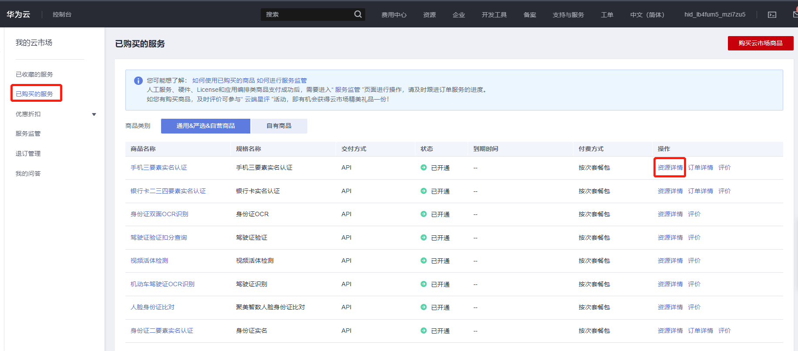

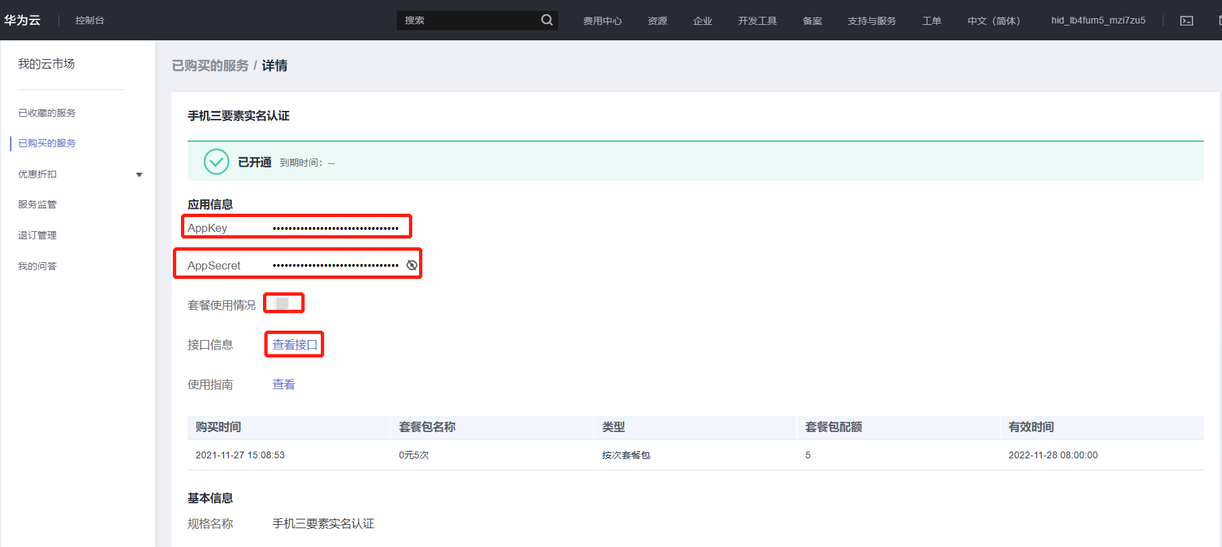

1. 点击“应用信息>接口信息”中“查看接口”的按钮，跳转到商品购买页面查看商品对应的api接口的详细文档信息。

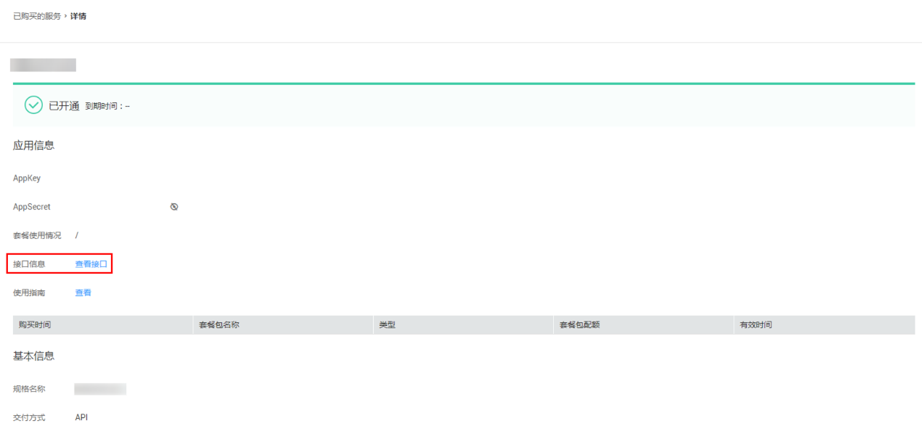

1. 在商品购买页面下方【API接口】可查看接口详情，点击“API调用方法”，前往帮助中心查看API调用详细说明；点击“调试API”，跳转页面进行接口调试。（调用API所需使用maven依赖、签名sdk包 、demo链接 <https://support.huaweicloud.com/devg-apisign/api-sign-sdk.html> ）还可以查看对应api接口的请求url、请求入参字段、响应结果示例

**请求方法：**

**接口名字：**以网页文档为准

**请求地址：**以网页文档为准，推荐使用https方式

**请求方法：**POST

**请求参数：**

|  |  |  |  |
| --- | --- | --- | --- |
| 名称 | 类型 | 是否必填 | 说明 |
| bankcard | varchar | 是 | 银行卡号 |

**响应结果：**

**{**

**"code": 200, // 返回码,详见返回码说明**

**"msg": "成功", // code对应的描述**

**"taskNo": "10593189111578051288", // 本次请求号**

**"data": {**

**"accountType": "TYPE1", // 账户类型，详见accountType字段说明**

**"province": "浙江省", // 所属省份**

**"city": "杭州市", // 所属城市**

**"bankcard": "6014121212132803", // 银行卡号**

**"bankname": "中国交通银行", // 银行名称**

**"cardtype": "借记卡", // 卡类型（借记卡/贷记卡/准贷记卡）**

**"nature": "太平洋万事顺卡", // 卡名称**

**"abbreviation": "BCM", // 银行英文简写**

**"luhn": "false", // 是否支持luhn校验 true：是 false：否**

**"card_digits": "12", // 银行卡号长度**

**"card_bin": "601428", // 银行卡bin码**

**"bin_digits": "6", // 银行卡bin长度**

**"riskType": "norisk", // 风险类型 gambling-涉赌、swindle-涉诈、norisk-无风险 若存在多个风险将以逗号分隔**

**"riskLevel": "0", // 0-无、1-低、2-中、3-高**

**}**

**}**

**accountType字段说明：**

|  |  |
| --- | --- |
| 字段名 | 说明 |
| TYPE0 | 暂不支持该银行电子账户识别 |
| TYPE1 | 疑似Ⅰ类银行账户(具有较高概率是Ⅰ类户) |
| TYPE2 | 确定性Ⅱ类银行账户（含线上渠道和柜面开立的Ⅱ类户两类） |
| TYPE3 | 确定性Ⅲ类银行账户（含线上渠道和柜面开立的Ⅲ类户两类） |
| TYPE2_3 | Ⅱ类或Ⅲ类银行账户 (确定性非一类户，但不可具体区分Ⅱ类或Ⅲ类） |
| TYPE4 | 贷记卡 |
| TYPE6 | 未知账户类型 |

**公共code返回码说明：**

|  |  |
| --- | --- |
| code | 说明 |
| 200 | 成功 |
| 400 | 参数错误 |
| 500 | 服务商维护，请稍候再试 |
| 501 | 官方数据源维护，请稍候再试 |
| 999 | 其他，以实际返回为准 |

1. 按照商品购买页面下方【API接口】提供的文档信息对接接口，或是在 点击红色按钮【调式API】在线调试API接口，若有疑问 不明白的地方，请根据商家购买页面 下方提供的联系方式，联系服务商进行一对一咨询服务解答问题。

